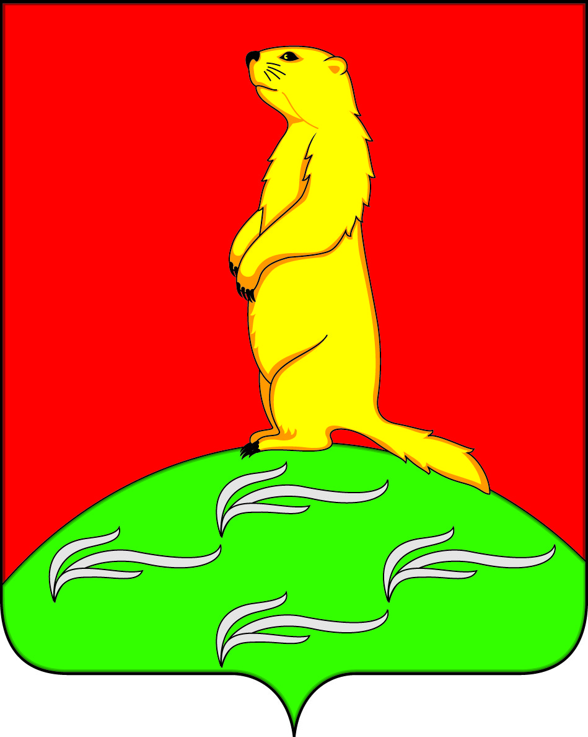
АДМИНИСТРАЦИЯ
ПЕРВОМАЙСКОГО СЕЛЬСКОГО ПОСЕЛЕНИЯ
БОГУЧАРСКОГО МУНИЦИПАЛЬНОГО РАЙОНА
ВОРОНЕЖСКОЙ ОБЛАСТИ
Совет по противодействию коррупции
в Первомайском сельском поселении
Богучарского муниципального района
Р Е Ш Е Н И Е

от 24.12.2023 года № 4
с. Лебединка

Об итогах деятельности комиссии по
противодействию коррупции в
Первомайском сельском поселении за 2025 год

Заслушав информацию Раковского А.А. главы Первомайского сельского поселения «Об итогах деятельности комиссии по противодействию коррупции в муниципальном образовании за 2025 год», Совет по противодействию коррупции в Первомайском сельском поселении р е ш и л:
1. Принять к сведению представленную информацию об итогах деятельности комиссии по противодействию коррупции в муниципальном образовании за 2025 год.
2.Контроль за выполнением данного решения оставляю за собой.

Председатель Совета по
противодействию коррупции
в Первомайском сельском поселении А.А. Раковский

